План:
- Введение
- Задание на разработку
- Обзор современных ajax-фреймворков
- Обзор современных фреймворков для моделирования
- Проектирование редактора
- Реализация редактора
- ТЭО
- ЗИС
- Заключение
- Литература

Введение
С тех пор, как государство РФ отменило монополию на внешнюю торговлю, оно вынуждено балансировать между соблюдением своих интересов и частных интересов прочих участников внешней торговли. Зачастую прибыль одних означает убытки других. Постоянные изменения в экономике заставляют государство поддерживать этот баланс, постоянно изменяя таможенное законодательство вслед изменившейся ситуации. Это неотвратимо усложняет процесс таможенного оформления товаров и транспортных средств, который становится тормозом для обмена товарами между экономиками разных стран.
Стремительное развитие технологий передачи, хранения и обработки данных позволяет сегодня автоматизировать часть процесса таможенного оформления и уменьшить его тормозящий эффект. Конкретные улучшения скорости таковы:
- Если грузоотправитель товаров заранее сообщит о своих намерениях таможенным брокерам, то оформление его товаров пройдет быстрее и надежнее, так как брокеры смогут заранее рассчитать необходимые таможенные платежи.
- Доставка документов в электронном виде осуществляется практически моментально, тогда как бумажные документы иногда доставить непросто.
- Также легко таможенный брокер может доставить сведения в электронной форме и инспектору, который, пользуясь специализированными системами, сможет провести форматно-логический контроль принятой информации, проверить правильность расчетов.
- Если будет найдена ошибка, инспектор сможет быстро вернуть сведения брокеру со своими замечаниями для исправления ошибок.
- Грузоотправитель также может сообщить о своих намерениях посредством подачи документов напрямую таможенному инспектору, вообще минуя таможенного брокера, что еще больше ускорит процесс оформления документов.
Возможность этих улучшений и привела к созданию системы электронного декларирования товаров и транспортных средств (ЭДТиТС).
Эта система должна заменить бумажный документооборот электронным документооборотом. А значит, ее функции можно разделить на 2 группы:
- управление всем документооборотом в целом (какие документы куда направить и в какое состояние привести)
- управление отдельным документом (создание, редактирование, просмотр, удаление)
Задачи первой группы решает подсистема ЭДТиТС «Потрал Декларанта», задачи второй — подсистема ЭДТиТС «Редактор Документов».
Настоящая работа посвящена разработке «Редактора Документов».

Задание на разработку

Назначение продукта
Целью разработки является создание конкурентноспособного (возможно, здесь имеет смысл объяснить про конкуренцию — что есть уже другие разработки, некие сложившиеся принципы формирования систем — толстые клиенты и т.п.) редактора таможенных документов, взаимодействующего с системой Электронного декларирования.

Общие функциональные требования
Разрабатываемый редактор должен отвечать следующим требованиям:
- форма редактирования документа (ГТД, ДТС) должна максимально соответствовать бланку (редактирование общей части и товарных частей должно осуществляться на одной странице);
- редактирование сложных граф (списки и таблицы) должно производиться в отдельных окнах;
- при редактировании сложных граф (списков и таблиц) должна быть возможность копирования (дублирования) строки;
- должна быть возможность копирования граф (частей граф) между товарами (см. «Описание редактора ГТД»);
- получаемый документ должен соответствовать приказам и нормативам ФТС (Альбому форматов актуальной версии);
- редактор должен работать с документами в формате XML из заданных источников (запись в базе данных портала декларанта);
- должна использоваться технология GWT – сохранение введенных пользователем данных по мере ввода, а также загрузка необходимой информации и ее своевременное отображение;
- к соответствующим полям редактирования должны быть подключены пользовательские и таможенные справочники (НСИ);
- должен быть реализован принцип модульности – возможность простого подключения редактора к новым проектам;
- ко всем графам должны быть подключены правила их заполнения.

Дополнительные требования
- Редактор должен быть клиент-серверным приложением, где клиент базируется на веб-браузере IE 7+.
- Редактор должен поддерживать валидацию документов.
- Редактор должен быть легко расширяемым для новых типов документов.
- Редактор должен быть устойчив к обрывам связи со стороны клиента и отказам сервера.

Обзор современных ajax-фреймворков

Выбор технологии

Обзор современных технологий моделирования

Цель моделирования
Документы для редактора формализуются сторонней организацией и доходят до редактора в виде XSD-схем (описать, что это такое, что вообще такое XSD и XML). Сторонняя организация периодически выпускает новые версии этих схем. Это делает невозможным разработку редактора под конкретный формат документа, и требует обобщить его представление. Верно выбранная технология моделирования должна уменьшить труд по построению этой абстракции.

Критерии оценки технологий:
  - взаимодействие с СУБД
Редактируемые документы должны храниться в реляционной БД (MySQL) на сервере. Хранение моделируемого документа должно, по меньшей мере, иметь следующие свойства:
    - метафора модели должна соответствовать доступным метафорам работы с БД (SQL, ORM)
    - обмен данными с базой не должен причинять ущерба производительности (частичная загрузка)
  - взаимодействие с XML
Источником модели является XSD-схема (довольно сложная (тут могут придраться, потому что понятие «довольно сложная» как-то очень абстрактно)), а обмен данными между редактором и внешним миром происходит в виде XML-документов. Это требует от технологии возможностей
    - строить модель по XSD-схеме автоматически
    - получать XML-представление конкретного документа
    - валидировать данные документа согласно схеме
  - сопоставление данных на сервере данным на клиенте
Учитывая AJAX-реализацию клиента, обмен данными с клиентом целыми XML-документами неприемлем. Необходима возможность (или поддержка таковой) частично извлекать массивы данных из модели, руководствуясь любыми критериями.

Технологии:
Минимально необходима возможность автоматического создания модели по заданной XML-схеме. Это сужает круг технологий моделирования.

DOM парсер

Описание
DOM (Document Object Model — «объектная модель документа»). Не зависящий от платформы и языка программный интерфейс, позволяющий программам и скриптам получить доступ к содержимому документов, а также изменять содержимое, структуру и оформление документов.
Модель DOM не накладывает ограничений на структуру документа. Любой документ известной структуры с помощью DOM может быть представлен в виде дерева узлов, каждый узел которого представляет собой элемент, атрибут, текстовый, графический или любой другой объект. Узлы связаны между собой отношениями родительский-дочерний.
Структура документа XML | Структура объектов DOM
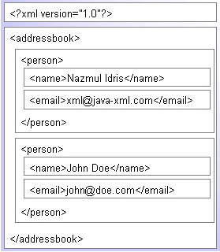 | 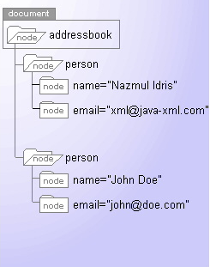

Соответствие критериям

БД
Единственная метафора, совместимая с реляционными БД - хранение текстового представления целиком в полях БД типа Clob. Частичная загрузка практически невозможна, что вредит производительности.

XML
Взаимодействует непосредственно с XML, поэтому удовлетворяет всем требованиям этого раздела. Недостатком является невозможность частичной валидации документа.

Обмен данными
Производя разбор DOM-дерева, можно получить любой необходимый массив данных.

XMLBeans

Описание
Основываясь на концепции JavaBeans, эта библиотека позволяет строить java-классы на основе любых заданных XML-схем. Главная цель этого: перейти от редактирования документа, основанного на обработке символьных потоков — к редактированию, основанному на обработке связанных структур в памяти, сэкономив на последовательном чтении данных потока. Это также дает возможность работать с документом не только через обобщенный интерфейс, но и конкретизировать обращение к нему так, как если бы это был объект специально созданного java-класса. Наиболее общее представление о работе с XMLBeans дает рисунок:
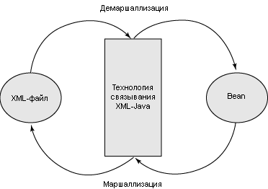
Особенности:
- Полная поддержка XML-схем
- Полное соответствие информационному множеству XML (Infoset): доступны все возможные типы элементов, предусмотренные W3C.
Основные интерфейсы:
- XmlObject
Все генерируемые по XML-схеме классы, в том числе и составные типы, наследуют XmlObject, при этом обеспечена строгая типизация.
- XmlCursor
Обеспечивает низкоуровневый доступ к документу, указывая на текущее место в его текстовом представлении.
- SchemaType
Представляет XML-схему, обеспечивая такие функции, как разбор схемы, и генерация документов по схеме.

Соответствие критериям

БД
На сегодня, не известно ни одной стабильной библиотеки для интеграции объектов XMLBeans с существующими технологиями ORM. Единственный способ хранения их в БД — это сериализация в поля типа Clob. Это не самый производительный способ обмена данными документа с базой.

XML
XMLBeans, являясь надстройкой над DOM, добавляет такие возможности, как частичная валидация.

Обмен данными
Для разбора документа используется стандартная рефлексия Java с некоторыми расширениями.

JAXB

Описание
Схожая с XMLBeans технология для создания java-классов по XML-схемам. Принцип работы аналогичный.
Отличия:
- Не обеспечивает низкоуровневого доступа к документу
- Не дает простого способа частично валидировать документ
- Для работы с БД существует библиотека интеграции с Hibernate

Соответствие критериям

БД
Библиотека HyperJAXB позволяет объектам JAXB взаимодействовать с БД, используя интерфейс Hibernate. Возможность частичной загрузки документа, в частности, улучшает производительность.

XML
Классы JAXB генерируются на основе XSD-схемы, а их объекты сериализуются в XML. Практически валидация возможна только целиком при сериализации/десериализации, частичная валидация затруднена.

Обмен данными
Разбор документа возможен только с использованием стандартной рефлексии Java.

Castor

Описание
Схожая с JAXB и XMLBeans технология создания java-классов по XML-схемам и связывания данных java c XML. Принцип работы аналогичный.
Особенности:
- Затруднена частичная валидация документа
- Не обеспечивает низкоуровневого доступа к документу
- Позволяет с помощью конфигурационных файлов указывать, какие элементы XML-документа каким частям java-объекта соответствуют (mapping).
- Имеет встроенную систему объектно-реляционного отображения, предоставляя интерфейс, схожий с JDO.

Соответствие критериям

БД
Встроенная система объектно-реляционного отображения предоставляет все основные возможности JDO. Вызывают, однако, опасения ее стабильность и производительность — ввиду неполного соответствия стандартам.

XML
Классы Castor генерируются на основе XSD-схемы, а их объекты сериализуются в XML. Практически валидация возможна только целиком при сериализации/десериализации, частичная валидация затруднена.

Обмен данными
Разбор документа возможен только с использованием стандартной рефлексии Java.

EMF

Описание
Среда, основанная на Eclipse, - для генерации кода, инструментов и прочих приложений, - на основе структурированных моделей данных. Предоставляет инструментарий и поддержку времени выполнения для получения из модели, описанной в XMI:
  - соответствующего набора Java-классов
  - набора адаптеров, позволяющих просматривать и редактировать модель
  - простейшего редактора модели
Кроме XMI, модель может быть описана:
  - аннотированным Java-кодом
  - UML
  - XML-схемой
  - моделью формата Rational Rose
JAVA
UML-модели
ECore

XML-схемы
Annotations
Реляционные БД

…

Каждый из этих форматов может быть импортирован EMF и преобразован в центральный формат ECore. Из него можно получить любое другое указанное представление.

Соответствие критериям

БД
Библиотека Teneo преобразует загруженные в память объекты EMF так, что они могут взаимодействовать с БД, используя доступные интерфейсы JPA, Hibernate и JDO. Возможность частичной загрузки документа, в частности, улучшает производительность.

XML
Классы EMF можно генерировать на основе XSD-схемы и сериализовать их объекты в соответствующие этой схеме XML-документы. Ограничения типов данных, описанные в XSD, перетекают в динамические аннотации классов EMF, на которых основана работа компонента валидации EMF. Среди его возможностей — частичная валидация объекта.

Обмен данными
Гибкая система рефлексии, отделяющая друг от друга типы данных, классы, атрибуты, ссылки, методы, аннотации и объекты, и вместе с этим предоставляющая им единые интерфейсы, позволяет разбирать документ, не отвлекаясь на ненужные подробности — и получать нужные массивы данных с минимальным трудом.

Выбор технологии
По совокупности всех критериев наиболее подходящей оказалась технология EMF: она позволит снизить трудозатраты как при работе с базой данных, так и при валидации и при извлечении данных для передачи между сервером и клиентом.

Проектирование редактора

Генерация EMF-модели
По сути — да, в реализацию, наверное, правильнее.
- Среда разработки Eclipse позволяет преобразовать XSD-схему в модель EMF, и на основе ее сгенерировать модельные java-классы. Эти классы при сериализации дадут XML-документы, удовлетворяющие исходной XSD-схеме.
- Классы будут снабжены различными утилитами, в т.ч. для валидации.
- Рис.1. Генерация модели в Eclipse
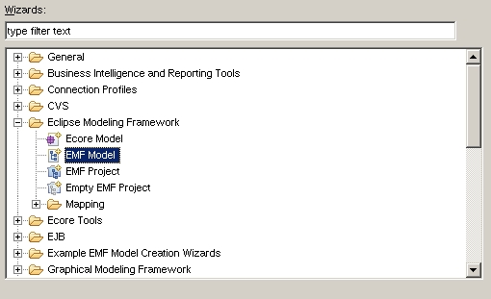
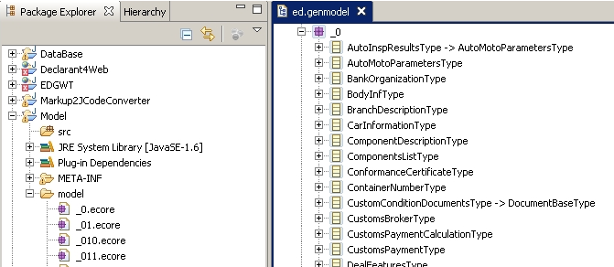
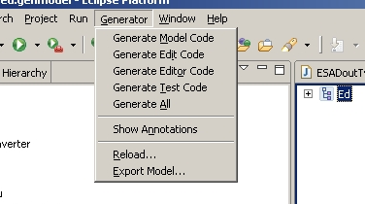
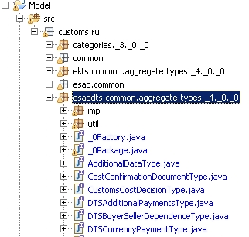

- В результате для каждого типа документов (ГТД, ДТС, Опись Документов, Корректировка Таможенной Стоимости, Карточка Транспортного Средства, Список Компонент) – из соответствующих XML-схем получены классы, представляющие эти документы. Библиотеку этих классов будем использовать для разработки приложения.

Серверные модули
Требование об устойчивости серверной части к отказам оборудования не позволяет целиком положиться на связь с БД портала, в составе которого работает наша подсистема. Если она оборвется — документ и все изменения, внесенные пользователем, будут потеряны. В силу того, что документ в БД портала хранится целиком в поле типа Clob, неприемлемо и периодическое резервное сохранение туда: это замедлит работу приложения. Решение: на время редактирования хранить документы во временной БД, не зависящей от портала и его сбоев. И хранить так, чтобы иметь возможность частичной загрузки и сохранения измененных частей документа. Библиотека Teneo предоставляет такую возможность, создавая для каждого класса EMF собственную таблицу в реляционной БД и обеспечивая к ним доступ по интерфейсам Hibernate, JPA, JDO.
Т.о. последовательность работы с документом будет следующей:
А тут вообще так: чем больше диаграмм, тем лучше. Комиссии проще понять, текст, тем более что он незнакомый, очень тяжело усваивается. Однако, и вопросов по диаграммам на защите будет больше, так что надо их хорошо понимать.
- получение документа в виде XML от портала на редактирование
- разбор документа в EMF
- сохранение EMF-документа во временной БД
- редактирование и постоянное сохранение изменений, валидных по схеме, во временную БД
- закрытие редактора, сохранение окончательной версии документа в БД портала, удаление документа из временной БД
В случае обрыва связи с БД портала самая свежая версия документа останется во временной БД.
В случае обрыва связи с клиентом и быстрого ее восстановления, клиент сможет получит целиком свой документ из памяти сервера приложений.
В случае обрыва связи с клиентом и невозможности быстрого ее восстановления, клиент получит самую свежую валидную по схеме версию документа из временной БД.
В случае обрыва связи со временной БД и быстрого ее восстановления, самая свежая версия документа доступна для валидации и пересохранения из памяти сервера приложений.
Это решение, вместе с остальными требованиями, приводит к следующим серверным модулям:
- взаимодействия с БД портала
- предварительной подготовки для каждого типа документов
- разбора, редактирования и валидации документа
- взаимодействия со временной БД
- модуль справочников
- модуль расчета платежей
Примечание: Модули справочников и расчета платежей создавались другими разработчиками и не входят в настоящую дипломную работу.

Клиентские модули
Классы клиентской стороны организуем следующим образом:
- Для каждого типа документа — специфический модуль, с точкой входа создающий страницу пользователя и начинающий загрузку ее данных
- Общий модуль привязки элементов управления страницы к полям документа
- Модуль, непосредственно отрисовывающий страницу — таким образом, чтобы ее элементы управления могли быть подвергнуты привязке.
Здесь важно отметить, что
  - Количество элементов управления велико и достигает 200-300.
  - Элементы управления должны располагаться не произвольно (как их проще всего расположить при написании кода), а так, как задано спецификацией: так, чтобы вид страницы соответствовал виду реального документа.
  - Спецификация перодически меняется.
  - В силу специфики технологий создания динамических страниц вообще, и выбранной ajax-технологии — GWT — в частности, наглядная отладка при написании кода страниц практически недоступна (инструменты существуют, но дороги и низкопроизводительны).
Эти замечания рождают идею системы «упрощенный декларативный язык — конвертер — код страницы». О ней будет сказано позже.
- Модуль логики страницы, изменяющий одни элементы управления при редактировании других. Эти связи единичны, неупорядочены и задаются спецификацией.
- Модуль справочников
- Модуль расчета платежей

Конвертер
Как уже сказано, проблема написания кода для размещения большого количества элементов управления, задаваемого изменчивой спецификацией, привела к идее конвертера из кода на декларативном языке в java-код страницы.

Язык
Задачи, которые должен решить язык:
- Задавать расположение элемента
- Задавать соответствующее ему поле XML-документа
- Иметь возможность наглядного отображения всей страницы в каком-либо редакторе
Такой язык можно получить, расширив стандартный HTML атрибутами для привязки к полям XML-документа.

Структура конвертера (чтение, подгрузка, вывод)
Т.о. последовательность работы конвертера будет следующей:
- загрузка html-файла с описанием страницы
- создание соответствующих этой страницы классов
  - отображения страницы — в отдельном модуле клиентской части
  - набора XML-полей, входящих в страницу, - в отдельном модуле серверной части
- рекурсивный разбор кода на декларативном языке с переводом элементов и атрибутов HTML в объекты и атрибуты GWT - на клиентской странице и добавлением поля в набор - на серверной
При изменении спецификации достаточно изменить исходный код страницы и выполнить проход конвертера, чтобы в рабочем проекте был обновлен java-код.

Реализация редактора

Создание веб-приложения

Общее устройство приложения GWT
- Веб-приложение GWT может исполняться различными контейнерами веб-приложений, в т.ч. Apache Tomcat.
- Проект содержит 3 каталога:
- server/ – содержит серверный код, компилируемый java-компилятором и исполняемый jvm
- client/ – содержит клиентский код, компилируемый gwt-компилятором и исполняемый браузером
- public/ – файлы для организации html-страниц, на которые опирается клиентский код.
- Клиентский код может быть
- скомпилирован и открыт в браузере
- отлажен отладчиком gwt, который основан на коде Mozilla и визуализует html и javascript-разметку при помощи графической библиотеки SWT
- Каждая страница предоставляет собой модуль и имеет собственный файл описания, используемый для компиляции и html-файл, используемый для запуска. Повторное использование кода достигается наследованием модулей.

Структура клиентской части редактора
- Для каждого типа документов, как т предполагалось при проектировании — создадим отдельный модуль, отдельную страницу запуска.
- Все типы документов потребуют одних и тех же зависимостей, за исключением собственной удаленной службы. Поэтому вынесем все общие зависимости в наследуемый модуль, не имеющий своей точки входа.
- В результате получилось по точке входа для каждого типа документов. Т.к. документы различаются структурой, и схожи теми действиями, которые над ними можно выполнять (закрытие, сохранение, получение списка ошибок, ФЛК и т.д.), то отнаследуем классы, реализующие их, от общего предка. Там в общем виде опишем действия с документом.
Не уверен, но вроде бы код программы должен быть в приложениях.
/**
* страница редактора обобщенного документа
*
* @author eav
*/
public abstract class GWTEditor
implements
EntryPoint,
EDClientConstants,
AsyncCallback
{
// ...

public void onFailure(
Throwable caught )
{ // дерево документа не загрузилось
caught.printStackTrace();
}

public void onSuccess(
Object result )
{ // инициализировались успешно - можно грузить дальше
createPages();
showPages();
try
{
loadData();
}
catch ( Exception e )
{
e.printStackTrace();
}
}
}

Здесь абстрактные методы createPages() и loadData() должны вызывать методы создания и загрузки данных конкретных сгенерированных конвертером классов страниц.

Конвертер
Для дальнейшей работы нужно сгенерировать классы страниц для клиентской части и классы наборов полей для серверной.

Язык
Как уже говорилось, страница описывается языком на основе расширенного html. Главные расширения касаются:
- новых атрибутов элементов
  - Многие типы элементов управления для связи с полями документа имеют атрибут className.
  - Для задания дополнительных свойств отображения и поведения отдельных типов элементов, также используются дополнительные атрибуты (например, label::header — указывает на справку помощи по графе, или input::directory — указывает на справочник для заполнения поля).
- новых элементов
Редактор имеет сложные элементы, их тоже нужно описать. Таковы, например
  - <date .../> - календарь для ввода дат
  - <goodsCounter .../> - счетчик товаров для перезагрузки данных товарной части документов ГТД или ДТС при изменении выбранного товара
  - <edlist .../> - всплывающая таблица с кнопкой для ее вызова, служащая для редактирования множественных полей документа
Страница на таком языке может быть наглядно отображена любым доступным редактором HTML.
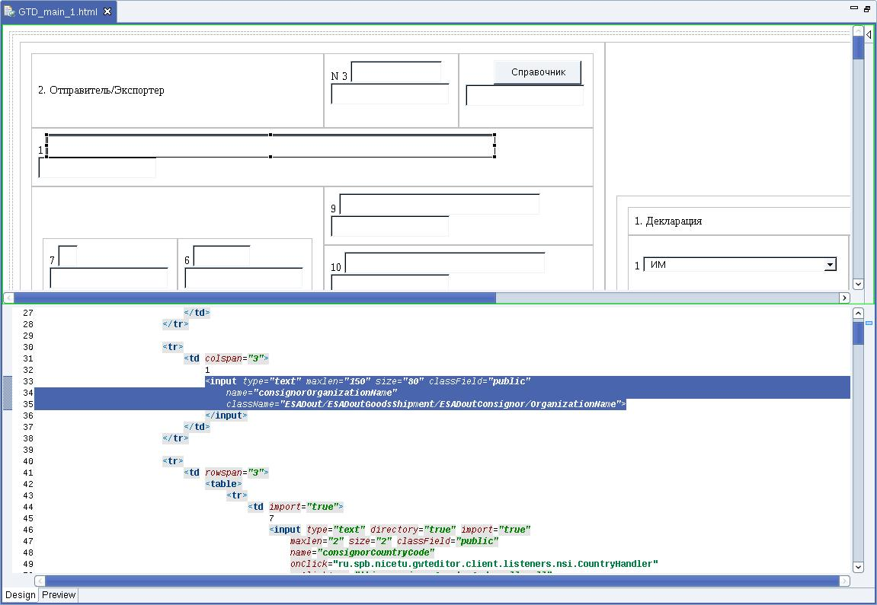

Структуры и алгоритмы преобразования
HTML-документ может быть легко разобран в дерево объектов при помощи DOM-парсера
Полученная иерархическая структура располагает к применению шаблона проектирования Visitor (с некоторыми изменениями) для обработки элементов страницы.

/**
* обработчик узлов html-parser'a, производит первичную обработку, предок всех специальных обработчиков
*
* @author eav
*/
public abstract class NodeVisitor
{
// ...

/**
* запускает обработку документа
*
* @param document что обрабатываем
* @param className как называется
* @param subFolderName в какую подпапку сохраняем
* @param isGoodsList относится ли к списку товаров
*/
public static void start(
InputSource document,
String className,
String subFolderName,
boolean isGoodsList )
throws SAXException,
IOException
{
// разбираем документ
DOMParser parser = new DOMParser();

parser.parse( document );
Document doc = parser.getDocument();
Node html = doc.getChildNodes().item( 0 );
Node body = html.getChildNodes().item( 1 );

// создаем необходимые файлы
// ...

// обрабатываем исходный код странички
BodyVisitor visitor = new BodyVisitor( isGoodsList, subFolderName );
visitor.visit( className, body );
}

/**
* обработать узел и его потомков
*
* @param className имя класса
* @param node узел для обработки
*/
public void visit(
String className,
Node node )
{
process( className, node );

visitChildren( className, node );
}

/**
* обойти узлы-потомки
*
* @param className какую страницу обрабатываем
* @param node узел для обхода потомков
*/
protected void visitChildren(
String className,
Node node )
{
for ( int i = 0; i < node.getChildNodes().getLength(); ++i )
{
Node child = node.getChildNodes().item( i );
try
{
TextVisitor.checkNode( child );

NodeVisitor childVisitor = getVisitor( child );
childVisitor.visit( className, child );
}
catch ( TextException e )
{
e.getTextVisitor().visit( className, child );
}
}
}

/**
* получить из хранилища посетителя для данного типа узла
*
* @param child узел
* @return искомый посетитель
*/
protected abstract NodeVisitor getVisitor(
Node child );

/**
* специфическая обработка
*
* @param className имя класса
* @param node узел
*/
public abstract void process(
String className,
Node node );
}

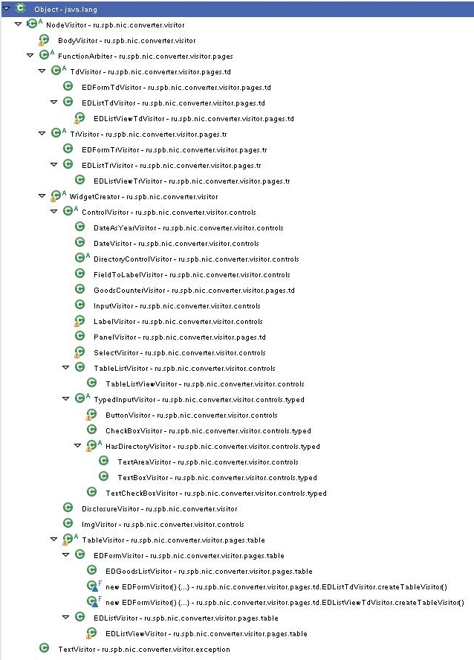
Классы, созданные для обработки всех типов элементов, образуют следующую иерархию:

Генерируемые файлы
В результате обработки генерируются файлы:
Примеры скорее опять же — в приложениях. А тут можно ссылку на них.
- класса, формирующего страницу на клиенте
- надписей и сообщений, вынесенных в отдельный файл
- класса, содержащего набор полей на сервере
Также необходим набор классов, который будет предоставлять шаблоны кода (не только java, но и properties) для генерации. Классы, созданные по подобию рефлексии java и адаптированные для генерации вышеуказанных файлов, образуют следующую иерархию:
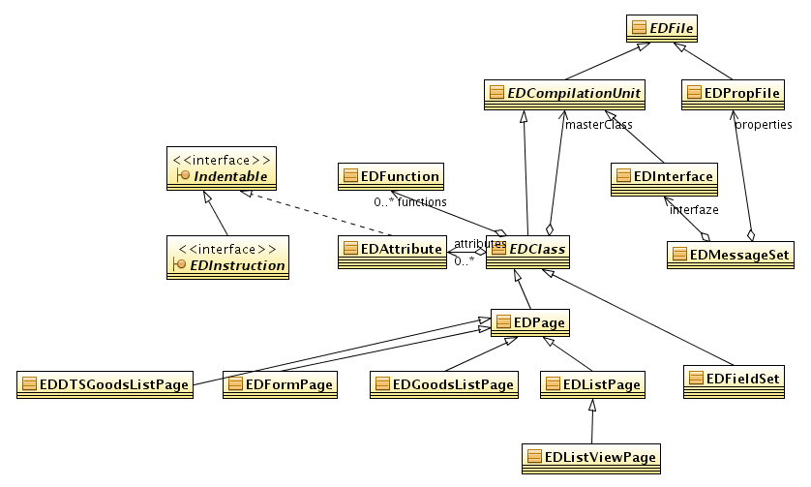

Логика
Спецификация требует, чтобы изменения одних элементов управления некоторым образом влияли на другие. Эти связи единичны, неформализуемы и изменяются вместе со спецификацией. Конвертеру их не обработать. Однако, возможность конвертера делать элементы управления общедоступными атрибутами класса позволит декорировать классы страниц другими классами. Эти классы будут содержать обработку описанных в спецификации изменений нужных атрибутов. Ну, насчет диаграмм не знаю, но примеры такой декорации можно.

Классы взаимодействия клиента и сервера
Таким образом для каждого элемента управления мы можем задать соотвествующее ему поле документа. Как наладить их взаимодействие? Для этого в состав каждой страницы нужно включить контейнер связей элементов (WidgetBinder), который бы содержал элементы управления и названия их полей, и брал бы на себя запросы к серверу при действиях с этими элементами.
Общий родительский класс страниц тогда будет выглядеть так:
public abstract class EDForm
implements
SourcesDataLoadEvents
{
// ...

/**
* здесь хранятся связи с полями БД, задается потомком
*/
protected WidgetBinder _binder = null;

/**
* здесь хранится содержимое страницы
*/
protected HorizontalPanel _page = new HorizontalPanel();

/**
* объект, хранящий все логические связи внутри страницы
*/
public Logic logic = null;

/**
* задать логические связи внутри страницы
*/
public void initLogic(
EDForm additionalForm )
{
logic = _binder.createLogic( additionalForm );
}

// ...
}

Строение класса связей и основные его функции таковы:

/**
* привязывает поля страницы к полям базы. связи хранит внутри себя, поэтому д.б. атрибутом каждой страницы.
*
* @author eav
*/
public abstract class WidgetBinder
implements
SourcesDataLoadEvents,
EDClientConstants
{
/**
* основная информация для сервера
*/
private BinderWrapper binderWrapper;

EDList edList = null;

private EDForm form;

/**
* таблицы-списки
*/
ArrayList<MyTableList> tableLists = new ArrayList<MyTableList>();

/**
* оболочки виджетов для отображения значений
*/
ArrayList<HasValue> valuedBundles = new ArrayList<HasValue>();

/**
* служба получения данных с сервера emf
*/
protected EDServiceAsync _edInstance = EDService.App.getInstance();

/**
* заголовки граф
*/
ArrayList<GraphHeader> graphHeaders = new ArrayList<GraphHeader>();

/**
* добавляет в таблицу-список новую запись
*
* @param edList страница с таблицей-списком
*/
public void addEntryToList(
final EDList edList )
{
// ...
}

public abstract Logic createLogic(
EDForm additionalForm );
/**
* оповестить сервер об очистке списка
*/
public void echoClear(
final EDList edList,
final MyTableList myTableList )
{
// ...
}

/**
* оповестить сервер об удалении записи из списка
*
* @param edList таблица-список
* @param row номер удаляемой строки
*/
public void echoEntryRemoval(
final EDList edList,
final int row )
{

}

/**
* отправить на сервер значение
*
* @param hasValue виджет, значение к-рого отправляем
*/
public void echoValue(
final HasValue hasValue )
{
// ...
}

/**
* получить список значений таблицы-списка, прикрепленной к оболочке виджета
*
* @param myTable оболочка виджета
*/
public void getValueListFromServer(
final MyTableList myTable )
{
// ...
}

/**
* получает с сервера значения для товара с заданным номером и заполняет поля на форме
*
* @param goodNumber номер товара
*/
public void getValueSetForGood(
int goodNumber )
{
// ...
}

/**
* получает для набора не свзяанных м-у собой виджетов их значения и заполняет их(виджеты)
*/
public void getValueSetFromServer()
{
// ...
}
/**
* сохранить документ
*/
public void saveDocument(
boolean doClose )
{
// ...
}

// ...
}

Как видно из листинга, класс хранит элементы типов MyTableList и HasValue. Эти адаптируют специально доработанные элементы управления GWT для работы с ними в редакторе. Они составляют вместе следующую иерархию:
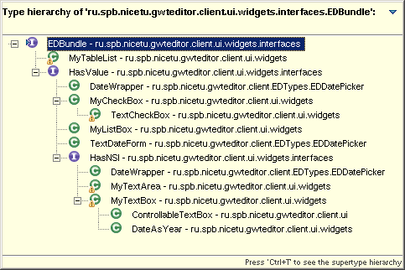
В сочетании с классом связей эти классы элементов составляют единый клиентский интерфейс взаимодействия с сервером.

Серверный код
Для начала работы редактора осталось теперь разработать интерфейс, который предоставляет сервер.
Из планируемых модулей
- взаимодействия с БД портала
- предварительной подготовки для каждого типа документов
- разбора, редактирования и валидации документа
- взаимодействия со временной БД
- модуль справочников
- модуль расчета платежей
нас интересуют 1-4.

Модуль взаимодействия с БД портала и модули предварительной подготовки
Взаимодействие с БД портала заключается в приеме от портала и передаче ему документа в текстовом виде и преобразовании его в объект EMF для работы внутри редактора. Эти действия одинаковы для всех типов документов.
В случае создания нового документа, от портала поступает пустой текстовый документ, а потому необходима предварительная подготовка для создания валидного по схеме документа. Эта подготовка различается для каждого типа документов.
Вместе действия по преобразованию и подготовке документов могут быть реализованы иерархической системой классов, где классы верхнего уровня абстракции будут отвечать за преобразование, а нижнего — за подготовку документа. Она выглядит так:

Модуль разбора, редактирования и валидации документа
Редактирование документа представляет собой последовательность многочисленных, подобных друг другу действий по изменению состояния полей документа. Для его реализации применим шаблон проектирования Command. Классы команд, необходимых для реализации всех действий по редактированию документа, представляют следующую иерархию (наверное, не надо вдаваться еще и в валидацию, только указать, что такие-то классы служат для валидации):

Модуль взаимодействия со временной БД
Взаимодействие со временной БД заключается в загрузке, удалении документа и сохранения при редактировании его валидных частей в во временную БД. Для таких действий с документом необходимо контролировать его корневой элемент. Также необходимо контролировать процесс добавления, изменения и удаления мелких частей документов, некоторые из которых должны, а некоторые — не должны быть сохранены, в зависимости от постоянно меняющейся валидности по схеме. Ни EMF, ни Hibernate не берут это на себя. Это ведет к созданию оберточного класса над корневым элементом документов EMF и его составной части — контейнера частей документов, своеобразного «сборщика документного мусора».
Их строение и функции таковы:
/**
* созданные при сохранении пустые объекты
*/
public class GarbageCollector
extends ArrayList<EObject>
{
/**
* чистим пустые объекты во всем документе
*/
private RootWrapper rootWrapper;
/**
* очередь на удаление
*/
private List<EObject> toBeDeleted = new ArrayList<EObject>();

/**
* рекурсивно очищает потомков
*
* @param root узел начала очистки
*/
public void cleanChildren(
EObject root )
{
// ...
}

/**
* чистим пустые объекты во всем документе
*/
public void cleanDocument()
{
cleanChildren( rootWrapper.getRoot() );
}

/**
* запоминаем на удаление
*/
public void detach(
EObject object )
{
toBeDeleted.add( object );
}

/**
* удаляем, кого можем в очереди удаления
*/
public void finalizeDeletion(
Session session )
{
// ...
}

/**
* производим всевозможные проверки и сохраненяем
*/
public void safeSave(
EObject objectToSave,
Session session,
ValidationHandler handler,
int row )
{
// ...
}

/**
* проверяем объект на пустоту и удаляем его от предка или из списка
*
* @param object объект для проверки
* @return удален ли
*/
private boolean removeChild(
EObject object )
{
// ...
}

/**
* сохраняем часть документа
*/
private void save(
EObject eObject,
Session session )
{
// ...
}

/**
* сохраняем весь документ
*/
private void saveRoot(
Session session,
EObject object )
{
// ...
}
}

/**
* обертка корня документа, хранит данные, индивидуальные для каждого документа
*
* @param <DocType> тип корня документа
*/
public abstract class RootWrapper<DocType extends EObject, GoodsType extends EObject>
implements
EDConstants
{
/**
* созданные, но не положенные в сессию объекты
*/
private GarbageCollector garbageCollector = new GarbageCollector( this );
/**
* идентификатор документа
*/
private String docId;
/**
* корень документа. будет загружен из сессии при первом обращении, согласно типу и идентификатору
*/
private DocType documentRoot = null;

/**
* последняя открытая сессия hibernate
*/
private Session hibernateSession;

/**
* отдать часть документа на хранение
*/
public void add(
EObject object )
{
garbageCollector.add( object );
}

/**
* очистить часть документа и сохранить
*/
public void cleanAndSave(
EObject objectToEdit,
ValidationHandler handler,
int rowNumber )
{
// ...
}

/**
* очистить документ
*/
public void cleanDocument()
{
garbageCollector.cleanDocument();
}

/**
* очистить документ под корень и удалить из БД
*/
public void cleanRoot()
{
// ...
}

/**
* пометить часть документа для удаления
*/
public void detach(
EObject object )
{
garbageCollector.detach( object );
}

/**
* удалить все помеченные для удаления части
*/
public void finalizeDeletion()
{
garbageCollector.finalizeDeletion( session );
}

/**
* конкретная реализация обертки корня должна предоставить инициализатор обработчика списка товаров
*
* @return реализация обработчика списка товаров
*/
public abstract GoodsList<DocType, GoodsType> getGoodsListInitailizer();

/**
* @return тип документа для построения запроса
*/
public abstract Class getRootClass();

/**
* получить сессию hibernate
*/
public Session openSession()
{
// ...
}

/**
* @return имя корня документа - для валидации
*/
public abstract String rootClassName();

/**
* отдает {@link GarbageCollector}-у объект на хранение
*
* @param object объект для сохранения
*/
public void save(
EObject object,
ValidationHandler handler,
int row )
{
garbageCollector.safeSave( object, session, handler, row );
}

/**
* @param docId
* @return документ из hibernate
*/
private DocType retreiveDoc()
{
// ...
}

/**
* @return название документа, с которым работаем
*/
protected abstract String docName();

// ...
}

Точно, столько кода в тексте пояснительной записки не есть хорошо.

Последний вместе с потомками составляет следующую иерархию:
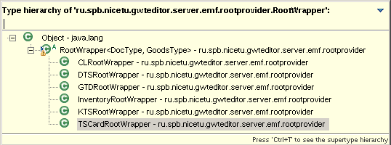

Технико-экономическое обоснование

Общие положения
В настоящее время проводится кардинальная модернизация таможенной службы Российской Федерации, осуществляются меры по приведению ее в соответствие растущему объему и многообразию внешнеэкономической деятельности, адаптации к нормам, принятым в международной практике таможенного дела.
Одной из организационных мер по модернизации таможенных технологий, реализуемой в настоящее время, является разработка редактора электронных документов для портала таможенного декларанта. Данная система призвана в максимально возможной степени автоматизировать деятельность декларантов при заполнении множества электронных документов.
Целью разработки редактора электронных документов является создание конкурентно-способного редактора таможенных документов, взаимодействующего с системой Электронного декларирования. Самостоятельное и независимое распространение редактора не планируется.
При разработке системы использовался язык Java, что наделяет систему таким свойством, как кросс-платформенность. Также в разработке был использован фреймворк GWT (Google Web Toolkit), что существенно упрощает работу разработчика и дает дополнительные выгоды в будущем при сопровождении для разработчика.

Определение стоимости разработки системы
Стоимость разработки системы определяется по фактическим затратам, произведенным за счет собственных финансовых средств организации.

Определение трудоемкости работ
В основе определения стоимости разработки лежит перечень проведённых работ и трудоемкость их выполнения (табл. 4.1).
Таблица 4.1. Перечень работ и их трудоёмкость
Данные, приведенные в таблице, будут учитываться при расчете издержек на исполнителей проекта, как одну из основных статей расходов для данного проекта.

Калькуляция полной себестоимости разработки
Калькуляция полной себестоимости разработки осуществляется по следующим статьям:
- материалы, полуфабрикаты и комплектующие изделия с учетом транспортно-заготовительных расходов;
- спецоборудование для экспериментальных работ;
- основная и дополнительная заработная плата основных исполнителей работы;
- отчисления на социальные нужды;
- расходы на служебные командировки;
- оплата услуг сторонних организацией, привлекаемых для выполнения данной разработки;
- прочие прямые затраты;
- накладные расходы.
Стоимость основных и вспомогательных расходных материалов, покупных полуфабрикатов и комплектующих изделий, необходимых для выполнения разработки, определяется исходя из величины их расхода, действующих цен и транспортно-заготовительных расходов (табл. 4.2). Величина транспортно-заготовительных расходов принимается равной 10% стоимости материалов, полуфабрикатов и комплектующих изделий. Затраты по данной статье будут рассчитываться исходя из необходимости изготовления пяти копий системы.
Таблица 4.2 Расходы по статье Материалы
Таким образом, С_{МАТ} = 2100 р.
Основная и дополнительная заработная плата работников определяются с учетом приведенных ниже показателей. (Трудоемкость работы определяется в п. 4.2.1)

Трудоемкость работы, выполненной аналитиком: Т_{ВС}=16
Трудоемкость работы, выполненной программистом: Т_{И}=348
Дневная ставка аналитика: Д_{А}=1200
Дневная ставка инженера: Д_{И}=1200
Дополнительная заработная плата: Кд_{ОП}=12%
Отчисления на социальные нужды: К_{СН}=36%
Накладные расходы: К_{НР}=15%

В итоге, получаем следующие величины:
Основная заработная плата участников разработки:
С_{ЗО}=Т_{ВС}*Д_{А}+Т_{И}*Д_{И,}
С_{ЗО} = 16*1200 + 348*1200 = 436800 р.
Дополнительная заработная плата участников разработки:
С_{ЗД}=С_{ЗО}*К_{ДОП,}
С_{ЗД} = 436800*0.12 = 52416 р.
Отчисления на социальные нужды:
С_{СН} = (С_{ЗО}+ С_{ЗД})*К_{СН},
С_{СН} = (436800+ 52416) * 0.36 = 176117,76 р.
Накладные расходы:
С_{НР} = (С_{ЗО}+ С_{ЗД})*К_{НР},
С_{НР} = (436800+ 52416) * 0.15 = 73382,4 р.

К выполнению проекта сторонние организации не привлекаются.
К числу прочих издержек, которые могут быть частично перенесены на себестоимость проекта, относятся арендная плата, стоимость телефонной связи, электрической энергии и доступа к сети Интернет. Стоимость прочих издержек приведена в таблице 4.3.
Таблица 4.3. Расходы по статье «Прочие издержки»
Срок разработки принимается равным Т_{Р} = 12 мес., следовательно, величина прочих издержек составляет С_{ПИ} = 12 * 5000 = 60 000 р.
Итак, с учетом издержек по каждой из статей, полная себестоимость разработки проекта составляет

С_{ПР} = С_{МАТ}+С_{ЗО}+С_{ЗД}+С_{СН}+С_{НР}+С_{ПИ},

На основании приведённых выше расчётов получаем себестоимость проекта в размере 803 016 рублей (табл. 4.4).
Таблица 4.4. Общая себестоимость проекта

Оценка экономической эффективности проекта
Разработанный редактор электронных документов является частью системы электронного декларирования. Он не имеет самостоятельного потребительского назначения, поэтому оценка экономической эффективности проводится по системе в целом.
В России количество таможенных постов около 600 штук, на 160 уже стоит система электронного декларирования, т.е. мы не будем считать экономический эффект от внедрения новой системы поверх старой, а будем считать эффект от установки системы на 440 постах, где до сих пор работают по старой «бумажной» системе декларирования.

Экономический эффект потребителя

Исходные данные
Известно, что оформление одной грузовой таможенной декларации (ГТД) декларантом без использования портала декларанта занимает до 3.5 ч. То есть за один рабочий день декларант не сможет оформить более 3 ГТД. Внедрение системы позволяет ускорить процесс оформления ГТД до 1 – 1.5 часов, значит, декларант сможет оформить за день до 4 – 5 ГТД. Это приведет к увеличению суммарной стоимости перевозимых грузов приблизительно в 2.5 раза.
Таможенная стоимость грузов, перевозимых по одной ГТД, составляет в среднем 300 тыс. руб. Увеличение оборота при этих данных составит 900 тыс. р. ежедневно. Таможенные платежи составляют в среднем 33% от стоимости сделки, т.е. можно ожидать увеличения платежей примерно на 297 тыс. р. ежедневно. Таков оптимистический прогноз.
Однако, учитывая, что в среднем загрузка декларантов составляет 75-80% рабочего времени, получаем увеличение платежей на таможенных постах в среднем на 237 тыс. р. За вычетом себестоимости оформления внешнеэкономической сделки увеличение поступлений в бюджет РФ составит порядка 227 тыс. р. ежедневно.
Для определения экономической эффективности проекта, воспользуемся пессимистическим вариантом прогноза, поскольку если этот вариант будет экономически привлекательным, то, очевидно, выгодность проекта сохранится и для других вариантов прогноза.
Предположим, что реализации проекта происходит при наименее выгодных условиях.
Средняя стоимость грузов, провозимых по ГТД меньше 300 тыс. р.
Примерно в 12% случаев производится освобождение от уплаты таможенных пошлин и пошлин, взимаемых за таможенное оформление.
Примерно в 50% случаев осуществляется корректировка таможенной стоимости.
Загрузка декларантов ниже 80 %.
В итоге, после усреднения по всем таможенным постам (учитывая не только самые нагруженные, но и прочие), получим увеличение бюджетных поступлений на 80 тыс. р. с одного таможенного поста ежедневно.

Расчет
В качестве показателя экономической эффективности выберем чистый дисконтированный доход (ЧДД). Чистый дисконтированный доход проекта NPV (Net Present Value) рассчитывается как разность дисконтированных денежных потоков поступлений и платежей, производимых в процессе реализации проекта за весь инвестиционный период:
, где
– поступление денежных средств, связанных с реализацией проекта, в интервале (входной денежный поток);
– платежи денежных средств, связанных с реализацией проекта, в интервале t (выходной денежный поток);
R – ставка дисконтирования, принятая для оценки анализируемого проекта (0,1);
T – время реализации проекта, определяемое как количество интервалов инвестиционного периода, т.е. количество процентных периодов, по окончании которых производится начисление процентов. Если в качестве процентного периода принимается год, то T определяет количество лет, в течение которых реализуется проект (жизненный цикл проекта).
В частности, если инвестиции в проект производятся единовременно, NPV может быть рассчитан следующим образом:
, где
I – единовременные затраты, совершаемые в инвестиционном (нулевом) интервале;
– чистый денежный поток.
Пусть срок реализации проекта один год. Таможенный пост работает 21 день в месяц. Так как потребитель будет использовать имеющиеся вычислительные ресурсы, в качестве начальных инвестиций можно принять стоимость портала декларанта (1 500 000 р). В таком случае, ЧДД с одного таможенного поста (усредненного по показателям) составит:

ЧДП = 12*28*80 000 = 26 880 000 р.
ЧДД = 26 880 000/1.1 - 1 500 000 = 22 936 363 р

Как было отмечено выше, полученный показатель экономической эффективности справедлив при использовании портала декларанта целиком. Исходя из экспертной оценки, редактор электронных документов портала декларанта можно рассматривать как 1/5 часть системы. Таким образом, ЧДД при использовании разработанной системы составляет:

ЧДД_{п} = ЧДД / 5 = 22 936 363 / 5 = 4 587 272 р.

Результат показал, что потребителю экономически выгодно использовать портал декларанта.

Экономический эффект разработчика
Оценим прибыль разработчика исходя из размеров его выручки и себестоимости разработки:
П_{р} = Ц * N – C, где
C = 803 016 руб. - себестоимость разработки
N = 440 шт. - количество продаваемых копий
Ц = 30 000 руб. - цена продажи копии
Будем считать стоимость редактора электронных документов портала как 1/5 часть от общей стоимости системы (т.е. от 1 500 000 р.)
П_{р} = 440*30 000- 803 016 = 12 396 983 р.
Для определения экономического эффекта разработчика, воспользуемся показателем рентабельность инвестиций.
Показатель рентабельности инвестиций (ROI – Return Оn Investments) определяется как отношение среднегодовой прибыли к суммарным инвестиционным затратам в проект:
,где
– чистая прибыль от проекта в году t; T – количество лет в инвестиционном периоде; I – величина инвестиционных затрат, связанных с реализацией проекта.
Период внедрения 440 копий системы по всем таможенным постам России возьмем равным 5 годам.
ROI = 12 396 983 / ( 803 016 * 5 ) = 3,09
То есть рентабельность инвестиций проекта 309%, что является удовлетворительной прибылью от вложенных в проект денег.

Выводы
Исходя из вычисленных показателей экономической эффективности, реализация проекта выгодна как разработчику, так и потребителю. Кроме того, проект переводит на качественно новый уровень процесс таможенного декларирования. Его реализация позволит потребителю:
- минимизировать затраты на внедрение проекта
- повысить скорость оформления таможенных документов
- сократить расходы Интернет трафика
Таким образом, проект несёт экономическую выгоду разработчику и клиентам. В результате внедрения разработки сокращаются потери грузоотправителя и затраты по реализации таможенного контроля, что позволяет ожидать в перспективе большую востребованность программного продукта.

Вопросы интеллектуальной собственности

Общие положения

Определение интеллектуальной собственности:
Особый вид гражданских прав в отношении результатов интеллектуальной деятельности.

Правовые нормы по вопросам интеллектуальной собственности:
Гражданский кодекс РФ, Часть 4.

Объекты интеллектуальной собственности:
- изобретения;
- промышленные образцы (дизайн);
- компьютерные программы (программы для ЭВМ);
- базы данных;
- произведения науки;
- произведения литературы;
- произведения искусства;
- средств индивидуализации производителя товаров и услуг (товарные знаки, знаки обслуживания, фирменные наименования и др.).

Основное содержание прав на объекты интеллектуальной собственности:
Монополия владельца на использование объектов, включая право запретить или разрешить их использование другим, а также право переуступить другому лицу эти правомочия или отказаться от них вовсе.

Определение программы для ЭВМ:
Представленная в объективной форме совокупность данных и команд, предназначенных для функционирования ЭВМ и других компьютерных устройств в целях получения определенного результата, а также подготовительные материалы, полученные в ходе разработки программы для ЭВМ, и порождаемые ею аудиовизуальные отображения.

Объективные формы представления программы для ЭВМ:
- исходная программа (или исходный текст) - последовательность предписаний на алгоритмическом (понятном человеку) языке высокого уровня, предназначенных для автоматизированного перевода этих предписаний в последовательность команд в объектном коде;
- рабочая программа (или объектный код) - последовательность машинных команд, т. е. команд, представленных на языке, понятном ЭВМ;
- программа, временно введенная в память ЭВМ, - совокупность физических состояний элементов памяти запоминающего устройства ЭВМ (ОЗУ), сохраняющихся до прекращения подачи электропитания к ЭВМ;
- программа, постоянно хранимая в памяти ЭВМ, - представленная на языке машины команда (или серия команд), выполненная в виде физических особенностей участка интегральной схемы, сохраняющихся независимо от подачи электропитания.

Правовая охрана программ для ЭВМ:
Определяется нормами авторского права как литературным произведениям в соответствии с Бернской конвенцией и распространяется только в отношении формы их выражения (не распространяется на идеи, концепции, принципы, методы, процессы, системы, способы, решения технических, организационных или иных задач, открытия, факты, языки программирования).

Установление авторских прав на программу для ЭВМ:
Для возникновения, осуществления и защиты авторских прав не требуется регистрация произведения или соблюдение каких-либо иных формальностей. Авторские права распространяется как на обнародованные, так и на не обнародованные произведения, выраженные в какой-либо объективной форме.

Виды прав в отношении программ для ЭВМ:
- личные неимущественные (включают право авторства, право на имя и право на неприкосновенность (целостность), право на обнародование программы для ЭВМ; связаны непосредственно с автором программы для ЭВМ: принадлежат лицу, чьим творческим трудом создана программа для ЭВМ - автору, являются неотчуждаемыми, т. е. не могут быть переуступлены другому лицу, и не ограничены каким-либо сроком);
- исключительные (непосредственно связаны с понятием "использования" (опубликование (выпуск в свет); воспроизведение (полное или частичное) в любой форме, любыми способами; распространение; модификация и иное использование) программ для ЭВМ; автору произведения или иному правообладателю принадлежит исключительное право использовать произведение в любой форме и любым не противоречащим закону способом; могут принадлежать автору или иному правообладателю (гражданину или юридическому лицу)).

Правообладание программы для ЭВМ:
Если человек самостоятельно, по личной инициативе создал программу для ЭВМ, то он является одновременно и автором, и правообладателем созданного произведения, что позволяет ему по собственному усмотрению использовать эту программу в личных целях, продавать, раздавать бесплатно, разрешать тиражировать и распространять или иным образом распоряжаться своими исключительными правами.
Если права на программу для ЭВМ принадлежат одновременно нескольким авторам, то их действия по использованию произведения и распоряжению исключительными правами на произведение лучше всего урегулировать в специальном договоре между всеми авторами.
Если программа для ЭВМ разрабатываются по заказу, то заказчик заключает с разработчиком договор на создание данного объекта. В этом случае, когда программа для ЭВМ или база данных создана по договору, предметом которого было ее создание (по заказу), исключительное право на такую программу или такую базу данных принадлежит заказчику, если договором между подрядчиком (исполнителем) и заказчиком не предусмотрено иное.
Если автор (работник) связан с каким-либо предприятием (работодателем) трудовыми отношениями и создал программу в пределах установленных для него трудовых обязанностей, то в этом случае исключительное право на созданную программу для ЭВМ принадлежит работодателю, если трудовым или иным договором между работодателем и автором не предусмотрено иное, а такая программа называется служебным произведением. Кроме личных (неимущественных) прав автору “служебной” программы для ЭВМ принадлежит право на вознаграждение при условии использования работодателем созданных произведений или передачи исключительного права другому лицу.

Передача исключительных прав на программу для ЭВМ:
Исключительные права на программу для ЭВМ могут быть переданы в полном объеме (отчуждение исключительных прав) другим физическим или юридическим лицам. Передача исключительных прав должна быть оформлена заключением договора в письменной форме, который называется “Договор об отчуждении исключительного права”. При полной уступке исключительных прав автором или иным правообладателем правоприобретатель (физическое или юридическое лицо) получает возможность осуществлять все эти права в полном объеме, в то время как прежний правообладатель лишается этой возможности. Обладатель исключительного права на программу для ЭВМ или базу данных может предоставить другому физическому или юридическому лицу право использования соответствующих объектов по лицензионному договору. Законом предусмотрены лицензионные договоры двух видов: исключительная лицензия (передаются права на монопольное использование объекта лицензии одному лицу без сохранения за лицензиаром права выдачи лицензий другим лицам) и неисключительная (простая) лицензия (передаются права на использование объекта лицензии в пределах, обусловленных договором, при этом правообладатель оставляет такие же права за собой и может выдавать неисключительные лицензии на тот же объект на тех же или иных условиях другим лицам).

Объект интеллектуальной собственности в рассматриваемой дипломной работе:
В данной дипломной работе была разработана программа "Веб-редактор формализованных электронных документов на основе технологии GWT", которая относится к объектам авторского права в соответствии с нормами закона. Автором программы является Еременок А.В., так как разработал данное программное приложение, а правообладателем является юридическое лицо "НИЦ СПб ЭТУ", так как указанный автор состоит с данным работодателем в трудовых отношениях.

Комплект основных документов для регистрации программы для ЭВМ

Состав документов:
- заявление на официальную регистрацию
- реферат
- титульный лист
- состав программы

Р Е Ф Е Р А Т

Автор: Еременок Андрей Вячеславович
Правообладатель: ОАО "НИЦ СПб ЭТУ"
Программа для ЭВМ: Веб-редактор формализованных электронных документов на основе технологии GWT
Аннотация: Являясь частью системы электронного декларирования, редактор реализует представление формализованных электронных документов в виде веб-страницы на основане технологии GWT.
Тип ЭВМ: IBM PC/AT и совместимые с ней
ОС: Windows Server 2003
Язык программирования: Java, XML
Объем: Мбайт

ПРОГРАММА ДЛЯ ЭВМ

Веб-редактор формализованных электронных документов на основе технологии GWT

Фрагменты исходного текста программы

Всего листа

Правообладатель: ОАО "НИЦ СПб ЭТУ"

Автор: _Еременок Андрей Вячеславович
(ф., и., о.)

(C) ОАО "НИЦ СПб ЭТУ ", 2009

Санкт-Петербург
2009
Состав программного комплекса

Дополнительное соглашение к трудовому договору по вопросам интеллектуальной собственности

ДОПОЛНИТЕЛЬНОЕ СОГЛАШЕНИЕ К ТРУДОВОМУ ДОГОВОРУ
(КОНТРАКТУ) ПО ВОПРОСАМ ИНТЕЛЕКТУАЛЬНОЙ
СОБСТВЕННОСТИ

ОАО «НИЦ СПбЭТУ» в лице генерального директора Тихова Г.А., и гражданин Еременок А.В., являющиеся на основании заключенного 01 июня 2006 г. Контракта РАБОТОДАТЕЛЕМ и РАБОТНИКОМ соответственно, принимая во внимание необходимость защиты прав собственности в отношении создаваемой на предприятии интеллектуальной продукции (ИП),
Договорились о нижеследующем:
- Компьютерные программы, базы данных и другие объекты интеллектуальной собственности (ОИС), созданные Работником в процессе выполнения им служебных обязанностей, в том числе при выполнении плановых работ, проводимых Работодателем, относятся к категории «служебных» (далее – Служебные ОИС).
- Работодатель осуществляет право на получение регистрационных свидетельств на компьютерные программы, базы данных и другие ОИС, приобретает права собственности в отношении объектов авторского права в соответствии с действующим законодательством. При наличии условий, предусмотренных в п.1. настоящего соглашения, Работодатель может:
- Получить регистрационное свидетельство на свое имя;
- Принять решение о сохранности ОИС в тайне (в режиме ноу-хау);
- Переуступить исключительные права в отношении Служебных ОИС третьему лицу;
- Заключив договор с Работником в отношении конкретного ОИС, переуступить ему право на получение регистрационного свидетельства.
- При создании Служебных ОИС Работник обязан немедленно уведомить об этом своего непосредственного руководителя и предпринять совместно с патентной службой Работодателя все необходимые меры к их правовой охране и иной защите прав собственности на эти объекты.
- Если по независящей от Работника причине Работодатель в течении четырех месяцев со дня уведомления его о созданном Служебном ОИС, не подаст заявления на получение регистрационного свидетельства или не примет одно из решений, предусмотренных п.2. настоящего Соглашения, Работник вправе подать заявление и получить свидетельство на свое имя.
- В целях предотвращения преждевременного, случайного или преднамеренного разглашения информации о технических решениях или ноу-хау третьим лицам, Работник и Работодатель принимают необходимые меры для соблюдения конфиденциальности в отношении Служебных ОИС. Для этого Работник обязуется не публиковать в открытых источниках эти сведения, не выступать с ними на конференциях, симпозиумах, не раскрывать в любых других средствах информации, не применять открыто эти решения, а также не разглашать эти сведения или знакомить с ними иным образом третьи лица без договоренности с Работодателем. Данное обязательство действует и по окончании срока действия Договора в течение пяти лет.
- За Работником – автором Служебного ОИС, правообладателем которого является Работодатель, сохраняются авторские права, предусмотренные действующим законодательством, включая право на вознаграждение от использования ОИС в собственном производстве Работодателя и иных форм реализации Служебного ОИС.
- При получении свидетельства на имя Работодателя, Работнику – автору программы для ЭВМ, выплачивается поощрительное вознаграждение. В случае когда авторов несколько, то данное вознаграждение распределяется между всеми соавторами в указанной ими пропорции.
- В случае использования в собственном производстве ОИС или продажи лицензии на использование ОИС третьим лицам, Работнику – автору ОИС выплачивается вознаграждение, размер и порядок выплаты которого определяется действующим на предприятии Работодателя Положением об изобретательской и патентно-лицензионной работе.
- При отсутствии условий, предусмотренных в п.1, права собственности в отношении ОИС, созданного Работником, в том числе право на получение регистрационного свидетельства, принадлежит Работнику – его действительному автору, при этом Работодатель приобретает имущественные права в отношении этого ОИС на условиях договора о переуступке, заключаемого с Работником.
- При отсутствии условий, предусмотренных в п.1, и в случае, когда Работнику была оказана финансовая, техническая и иная помощь, включая использование им при создании ОИС помещений, оборудования, принадлежащих Работодателю, последний, в случае получения Работником регистрационного свидетельства, имеет право на безвозмездную неисключительную лицензию на использование ОИС.

Работодатель:  Генеральный директор  ОАО «НИЦ СПбЭТУ»  _____________________ Тихов Г.А. | Работник:  _____________________ Еременок А.В.

Заключение

Литература
- Брюс Эккель. Философия Java. СПб.: «Питер», 2001.
- С. Дунаев. Технологии Интернет программирования. СПб.:«bhv», 2001.
- Ю. И. Буч, И. С. Терентьева. Правовая охрана и коммерческая реалзация программ для ЭВМ и баз данных: Методические указания по дисциплине "Интеллектуальная собственность". СПб.: СПбГЭТУ «ЛЭТИ», 1998 (Переработано в 2008 г.).
- Васильев А.В. Технико-экономическое обоснование дипломных проектов (работ): Методические указания. СПб.: СПбГЭТУ «ЛЭТИ», 2002.
- В.В. Дригалкин. HTML в примерах. Как создать свой Web-сайт: Самоучитель. М.: "Диалектика", 2004.
- Дейв Крейн, Эрик Паскарелло, Даррен Джеймс. Ajax в действии. М.: Вильямс, 2006.
- http://ru.wikipedia.org – свободная Интернет-энциклопедия.
- http://code.google.com/webtoolkit/ - домашняя страница GWT.
- http://www.ibm.com/developerworks/ru/library/j-ajax4/ - подробный пример работы с Google Web Toolkit.

